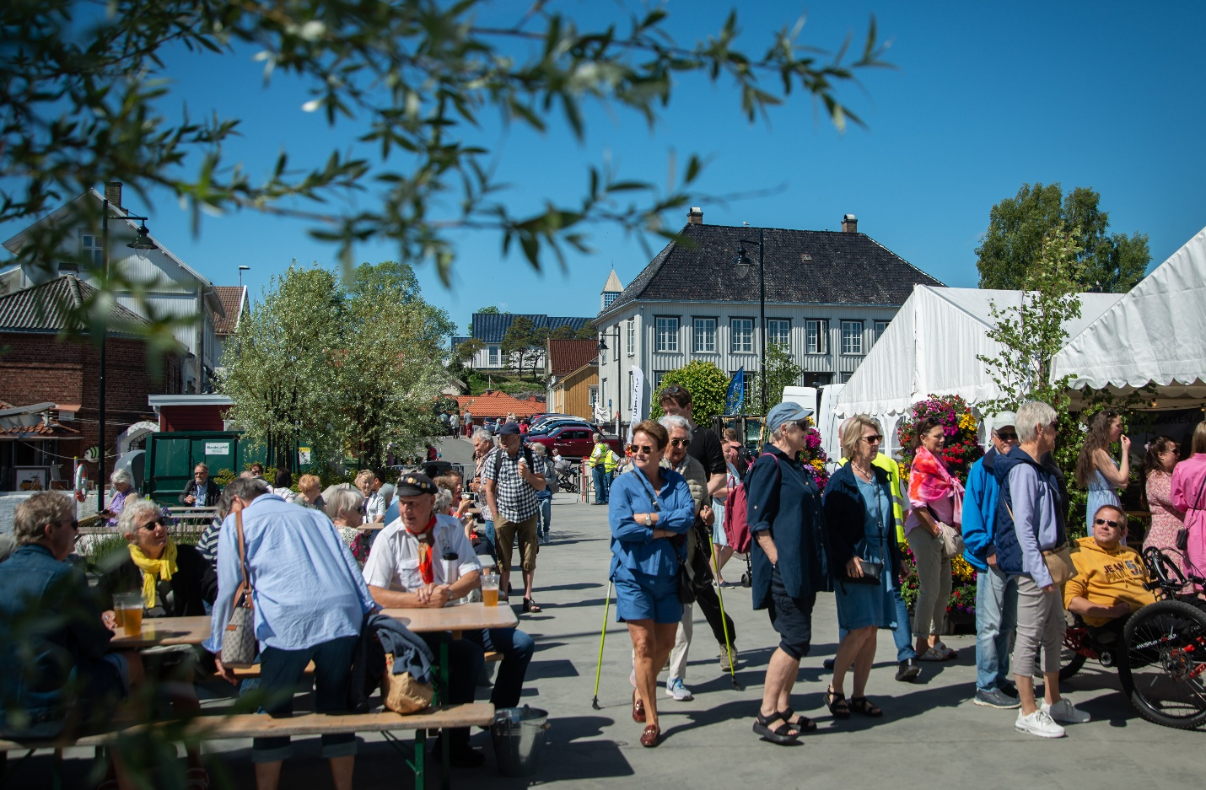

I denne brosjyren vil du finne både praktiske tips og en oversikt over myndighetskrav du plikter å ta hensyn til ved arrangementer i Bamble kommune.
Foto Anette S. Guldager
ARRANGEMENTS-VEILEDER

Brosjyren skal hjelpe deg til å komme i mål med planleggingen av ditt arrangement.

Det første du bør gjøre er å søke om arrangementstillatelse. Når du får svar på søknaden vil du få en oversikt over hvilke tillatelser som er nødvendig for at du skal kunne gjennomføre ditt arrangement.

Dersom du har spørsmål om hvordan du søker arrangementstillatelse eller ønsker råd og tips til hvordan din arrangementsdrøm kan bli virkelighet, bør du tidligst mulig ta kontakt med Bamble kommune. Ring servicetorget på tlf 36 96 50 00 så vil de sette deg i kontakt med de ansatte på kulturkontoret som kan gi deg gode tips til hvordan du planlegger et vellykket arrangement.

Innholdsfortegnelse
1 Arrangementstillatelse 4
1.1 Tillatelser og myndighetskrav 4
1.2 Søknadsfrist arrangementstillatelse 4
2 Andre tillatelser 5
2.1 Politiet 5
2.2 Brann, beredskap og sikkerhet 5
2.3 Servering av alkohol 5
2.4 Servering av mat 5
2.5 Lyd fra konserter og musikkanlegg 6
2.6 Trafikk, parkering, kollektivtransport og taxi 6
2.7 Arrangementer ved sjø og kai 6
2.8 Nabovarsling og informasjonsplikt 6
3 Steder som kan egne seg for offentlige arrangementer i Bamble 7
3.1 Steder i kommunalt eie 7
3.2 Steder som er i privat eie 7
3.3 Skoler og idrettsplasser 7
4 Noen praktiske råd og tips 8
4.1 Tillatelser 8
4.2 Viktige spørsmål du som arrangør bør tenke over 8
4.3 Planlegging 8
4.4 Bord, stoler, telt og lignende 8
4.5 Sceneelementer 8
4.6 Leie av enkelt lydanlegg 9
4.7 Lys og lyd 9
4.8 Strøm 9
4.9 Søppel og avfall 9
4.10 Toaletter 9
4.11 Trafikk og sperremateriell 10
4.12 Råd, tips og veiledning 10
4.13 Kontaktinformasjon 11

Arrangementstillatelse

Tillatelser og myndighetskrav
Alle som ønsker å gjennomføre et stort arrangement, må søke Bamble kommune om arrangementstillatelse. Bamble kommune behandler søknaden raskt og når du får svar vil du også få en liste over alle andre tillatelser som er nødvendig å skaffe før arrangementet kan godkjennes.

Praktisk talt alle arrangement trenger en eller flere tillatelser fra en eller flere offentlige myndigheter. Det kan være en utfordring å navigere i skogen av myndighetskrav og tillatelser. Arrangementstillatelsen skal hjelpe arrangørene til å få oversikt over relevante myndighetskrav samtidig som kommunen blir informert om hvilke arrangements som er planlagt.

Det er utarbeidet et eget søknadskjema for arrangementstillatelse. Dette finner du på www.bamble.kommune.no eller så kan du henvende deg til Servicetorget for å få søknadsskjemaet tilsendt.

Søknadsfrist arrangementstillatelse
Søknadsfristen avhenger av størrelsen på arrangementet. Husk også å beregne nok tid til eventuell godkjennelse fra politiet, Mattilsynet, skjenkemyndighet eller brannvesenet.

Om du er i tvil om tiltaket ditt kan defineres som arrangement og dermed er søknadspliktig, så bør du sende søknad. Det er alltid bedre med en søknad for mye enn en søknad for lite.

- Større arrangementer som konserter og lignende som kan forventes å samle et stort publikum: Søknadsfrist er minst 8 uker før arrangementet skal avholdes.

- Mindre arrangementer, som loppemarked eller konsert med musikkorps som ikke krever skjenkebevilling, serveringsbevilling etc: Søknadsfrist er 4 uker før arrangementet skal avholdes.

Andre tillatelser

For alle arrangementer er det slik at ytterligere godkjennelser kan kreves fra politiet, mattilsynet, brannvesenet eller andre. Det er arrangøren selv som er ansvarlig for å innhente slike tillatelser. Når du får svar på søknad om arrangementstillatelse, vil du få en liste over de tillatelsene du trenger å skaffe deg.

Politiet
Du må alltid informere politiet om ditt arrangement. Politiet kan, som brannvesenet, kreve at det utarbeides en sikkerhetsplan for arrangement. De skal vurdere sider ved arrangementet (sammenstimling av folk, sikkerhet, trafikk med mer), og ønsker å være informert om hva som skal foregå og ha dette registrert i sin «operasjonsoversikt».

Politilovens bestemmelser sier også at de kan nekte et arrangement, dersom det er grunn til dette. Ved større arrangementer må det leies inn vakter fra politiet. Dersom arrangementet ikke holder seg innenfor avtalte rammer, kan politiet stoppe arrangementet underveis. Kontakt Bamble lensmannskontor tlf. 35 90 64 00.

Brann, beredskap og sikkerhet
Du må alltid informere brannvesenet om et arrangement via dette skjemaet: https://www.gbr.no/melding-arrangement/

Brannvesenet kan, som politiet, krevet at det utarbeides en sikkerhetsplan for arrangementet. Se følgende utdrag fra Brann- og eksplosjonsvernloven § 7 om dette:

- Den ansvarlige for store arrangementer, utstillinger, forestillinger, møter og andre tilstelninger skal i god tid før arrangementet sende melding til lokal tilsynsmyndighet (brannvesenet), dersom arrangementet skal avholdes i et byggverk eller på et område som normalt ikke benyttes til denne type arrangementer.
- Ved melding om arrangementer kan kommunen kreve de opplysninger som er nødvendige for å vurdere faren for brann, og fastsette de nødvendige brannsikringstiltak og begrensninger, herunder krav til ansvarshavende arrangør.

Servering av alkohol
Alle arrangementer som skal ha en eller annen form for alkoholservering, må søke Bamble kommune om skjenkebevilling. Dersom noen ønsker å servere alkoholholdig drikke i forbindelse med sluttet selskap eller ved en bestemt begivenhet, må de søke kommunen om skjenkebevilling. Bevilling for en bestemt anledning gis til begivenheter/arrangementer som for eksempel festivaler og enkeltstående konserter. Ansvarlig for behandling av skjenkebevillinger er Servicetorget. Mer informasjon samt søknadsskjema finnes på www.bamble.kommune.no, søk på «skjenkebevilling».

Servering av mat
Mattilsynets regler for mindre arrangementer er under revidering. Noen grenser er imidlertid klare:
- Enkel variant med pølser, kaker, vafler og kaffe: Trenger ikke å melde fra til Mattilsynet.
- Hvis du skal tilberede mer avansert mat på større festivaler og messer, må du gi en formell melding til Mattilsynet om dette i Mattilsynets skjematjeneste under Mobilt salg av matvarer. www.mattilsynet.no.
- Hvis du i tillegg til å tilberede maten også skal servere den på stedet, må du også søke Bamble kommune om serveringsbevilling.

Lyd fra konserter og musikkanlegg
Alle arrangementer i Langesund sentrum må søke om tillatelse til utendørs bruk av lydanlegg. I Langesund sentrum er det vedtatt særskilte retningslinjer som regulerer støynivået fra utendørsarrangement. Søknad om tillatelse til å bruke lydanlegg sendes Bamble kommune.

Arrangementer utenfor Langesund sentrum er omfattet av de generelle støybegrensningene som er definert i lov om miljørettet helsevern med tilhørende forskrifter og i den nasjonale veilederen «Musikkanlegg og helse», www.helsedirektoratet.no.

Trafikk, parkering, kollektivtransport og taxi
Hvis arrangementet ditt krever stenging av gater eller veier må det fattes et vedtak om midlertidig stenging og midlertidig skilting. Vedtak om midlertidig stenging og skilting gjøres av Statens veivesen for riks- og fylkesveier og av Bamble kommune for kommunale veier.

Frist for å melde arrangement eller søke om midlertidig stenging er fire uker før arrangementet.

Alle arrangementer i Langesund sentrum vil ha betydning for kollektivtransport og taxier. Arrangøren har plikt til å informere kollektivselskap og taxiselskap minst fire uker før arrangementet. Også arrangement utenfor Langesund kan ha konsekvenser for kollektivtransport på vei eller til sjøs og har dermed meldeplikt til kollektivselskap.

Arrangementer ved sjø og kai
Arrangementer som finner sted på sjøen eller som bruker noen av kaiområdene i kommunen må søke Grenland havn om tillatelse. Det er også viktig å vurdere om arrangementet kan få betydning for sjøgående transport.

Nabovarsling og informasjonsplikt
Et arrangement vil alltid ha konsekvenser for naboer og andre berørte. Arrangøren har plikt til å informere naboer og andre som kan bli berørt av arrangementet. Det er særlig viktig å vurdere dette dersom arrangementet foregår på kveld eller natt eller medfører redusert fremkommelighet f.eks. ved stenging av veier eller parkeringsplasser.

Steder som kan egne seg for offentlige arrangementer i Bamble

Det er mange steder i Bamble som egner seg for arrangement av ulik størrelse. Noen av stedene er i privat eie, mens andre eies av kommunen. Når du skal gjennomføre et arrangement må du alltid ha tillatelse fra grunneier til å bruke grunnen der du ønsker å gjennomføre arrangementet. Tillatelse fra grunneieren kommer i tillegg til tillatelse fra kommunen og andre offentlige myndigheter til å gjennomføre arrangementet.

Steder i kommunalt eie
- Borggården i Rådhuset, Langesund
- Torget i Langesund
- Dampskipsbrygga i Langesund
- Kranaparken og Taules plass på Gamle Stathelle
- Krogshavn, Steinvika, Furustranda, Asvallstranda, Rognstranda eller Ivarsand
- Idrettshallene på Rønholt og Grasmyr
- Skjærgårdshallen
- Sentrumsgården
- Kultursalen på Bamble Ungdomsskole

Steder som er i privat eie
Det finnes også egnede steder som er i privat eie, hvor du selv må ta kontakt med den enkelte eier. Eksempler på slike steder er Wrightegaarden og Skougaards Hus i Langesund eller Brotorvet på Stathelle. Se kontaktinformasjon lengre bak i brosjyren.

Skoler og idrettsplasser
Kommunens skoler har uteområder som kan være interessante å ta i bruk for en del type arrangementer. Her må man kontakte den enkelte skole, og forholde seg til skolens regler for bruk av uteområdene.

Fotballbaner og andre idrettsplasser kan være velegnede steder for flere typer arrangement. De fleste idrettsanlegg i Bamble kommune er eid av et idrettslag. Arrangør må kontakte det enkelte idrettslag for å avklare leie og bruk av anlegget. Oversikt over idrettslag i kommunen finner du på http://bamble.kommune.no/lagogforeninger/ .

Noen praktiske råd og tips

Tillatelser
Arrangør må ha ordnet med alle nødvendige tillatelser, og disse må foreligge skriftlig. Ansvarlig person må være tilstede på arrangementet, og må også kunne legge fram tillatelser ved spørsmål om dette. Når du søker om arrangementstillatelse, vil du får raskt svar om hvilke tillatelser du må innhente.

Viktige spørsmål du som arrangør bør tenke over
Vil arrangementet
- Kunne medføre sjenerende støy?
- Påvirke alminnelig ferdsel i det aktuelle området?
- Innebære servering av mat?
- Innebære servering av alkohol?
- Påvirke hensyn til brann, beredskap og sikkerhet?
- Påvirke trafikk, parkering og annen offentlig kommunikasjon?
- Hvor mange mennesker tror du vil komme til å delta?

Planlegging
Nøkkelen til gode arrangementer er god planlegging og det er lurt å starte tidlig.

En arrangementsplan er summen av mange delplaner, f.eks. markedsføringsplan, sikkerhetsplan, teknisk plan, økonomiplan, trafikkplan, avfallsplan, frivillighetsplan, vaktplan etc. Det er lurt å gjøre delplanene så korte og konkrete som mulig. Jo flere delplaner du har på plass på et tidlig tidspunkt, jo enklere er det å gjennomføre gode arrangement.

Uansett om arrangementet er stort eller lite, så vil det ofte være nyttig at arrangøren utpeker ansvarlige for følgende roller:
- Arrangementssjef – ansvarlig for den overordnede planleggingen av arrangementet og ansvarlig for å kontrollere at alle de andre i arrangørorganisasjonen utfører oppgavene sine.
- Sikkerhetssjef – ansvarlig for sikkerhetsplanlegging, beredskapsplanlegging, risikoanalyser med mere.
- Markedssjef – ansvarlig for markedsføringsplan, medieplan, salgsplan med mere.
- Økonomisjef – ansvarlig for økonomiplan, budsjett, finansiering og regnskap.

Hvis arrangementet er lite, vil man ofte kunne oppleve at en og samme person innehar flere av disse rollene. Men uavhengig av arrangementets størrelse, gjenspeiler rollene viktige planleggingsområder som ethvert arrangement må tenke gjennom.

Bord, stoler, telt og lignende
Kan lånes eller leies etter avtale med Skjærgårdshallen (tlf. 41 88 77 40, kun stoler) eller Barnas Dag i Porsgrunn (post@bdip.no). I tillegg har Bamble kommune noen bord og stoler som kan lånes ut. Informasjon om dette får du ved å kontakte Servicetorget.

Sceneelementer
Bamble kommune har 20 sceneelementer som kan lånes gratis. Elementene er 1,0 x 2,0 meter med bein i høyden 20, 40, 60 og 80 cm. Sceneelementene er vannbestandige og kan brukes utendørs. Kontakt Servicetorget på telefon 35 96 50 00.

Leie av enkelt lydanlegg
Bamble kommune har et lite lydanlegg som kan lånes gratis. Anlegget består av 2 høyttalere med stativ, enkel mikser og en mikrofon med stativ. Kontakt Servicetorget på telefon 35 96 52 40.

Skjærgårdshallen leier også ut et lydanlegg bestående av forsterker, høyttaler, mikrofon og -stativ – til bruk for sang, musikk og foredrag. Ta kontakt på telefon 418 87 740.

Lys og lyd
Det finnes en rekke firmaer som leier ut arrangementsteknisk utstyr som lyd, lys, scene med mere og som også har dyktige teknikere som kan bruke utstyret. Ta kontakt med Servicetorget på telefon 36 96 50 00 for liste over aktuelle lyd- og lysfirmaer.

Strøm
Alle arrangementer trenger elektrisitet. Det er lurt å kartlegge og planlegge elektrisitetsbehovet, gjerne sammen med lyd- og lystekniker.

En såkalt ”strømgris” med flere uttak som kan kobles opp mot strømuttakene kan lånes av Bamble kommune etter avtale. Ta kontakt med Servicetorget på telefon 35 95 50 00.

Strømuttak ved noen utendørssteder i kommunen

Borggården i Rådhuset, Langesund  Ett utendørs strømuttak (1 stk 63A 3 fas) |  | Torget i Langesund  Ett strømuttak ved Tordenskjold (1 stk 32A  3 fas) og to stolper med strømuttak (hver stolpe har 2 ganger 16 ampere) |  | Dampskipsbrygga i Langesund  To strømuttak  - 1 stk 32A 3 fas  - 1 stk 63A 3 fas

Søppel og avfall
Arrangør er ansvarlig for at all søppel kastes og transporteres bort, og at alt utstyr og lignende er ryddet vekk. Ved større arrangement må arrangøren lage en plan for avfallshåndtering. Ved arrangementer på kommunal grunn, må arrangøren avklare hvordan avfallshåndteringen skal gjøres med kommunen. Området skal forlates i samme stand som det var før arrangementet.

Hvis det er nødvendig at kommunen gjennomfører ekstra opprydding eller renhold etter arrangementet, gjøres dette for arrangørens regning.

Toaletter
Arrangør har plikt til å sørge for at det er tilstrekkelig mange toaletter tilgjengelig under arrangementet.

I Langesund finnes det døgnåpne offentlige toaletter i Kongshavn. Det finnes også offentlig toalett i Det Gamle Rådhus, som er åpent på dagtid alle dager fram til klokken 22.

Det anbefales å supplere med mobile toalettløsninger hvis arrangementet har en viss størrelse. Barnas dag i Porsgrunn og Skagerakfestivalene disponerer en toalettvogn, som er til utleie. Kontakt Barnas Dag på post@bdip.no.

Trafikk og sperremateriell
Dersom arrangementet krever sperring av gater eller endring av trafikkale forhold, kan du låne sperremateriell og midlertidig skilting fra Bamble kommune. Ta kontakt med Servicetorget på tlf 35 96 50 00.

Råd, tips og veiledning
Bamble kommunes kulturkontor kan gi deg gode råd om hvordan du bør planlegge og gjennomføre ditt arrangement. Ring Servicetorget på telefon 35 96 50 00 så setter de deg i forbindelse med riktige personer på kulturkontoret.

Det er også lurt å snakke med folk som har erfaring med å planlegge og gjennomføre arrangement. I Bamble har både Skagerakfestivalene og Wrightegaarden lang erfaring og viktig kompetanse på planlegging og gjennomføring av ulike typer arrangementer.

Norske konsertarrangører er den viktigste bransjeorganisasjonen for frivillige og profesjonelle arrangører. NKA arrangerer hvert år en rekke kurs og noen av kursene er åpne for ikke-medlemmer. I tillegg selger NKA viktig faglitteratur om arrangørfaget. Det kan være nyttig å sjekke ut deres hjemmeside på www.konsertarrangor.no/

Kontaktinformasjon

- Grenland Brann og Redning: post@gbr.no eller telefon 35 54 70 00

- Sør-Øst Politidistrikt: sor-ost@politiet.no eller telefon 33 34 44 00

- Kulturkontoret postmottak@bamble.kommune.no eller telefon 35 96 50 00

- Skjærgårdshallen: http://skjærgårdshallen.no/ eller telefon 418 87 740

- Barnas dag i Porsgrunn: http://www.bdip.no/ eller telefon 41 47 22 87

- Grenland Havn: ghv@grenland-havn.no

- Oversikt lag og foreninger i Bamble kommune: http://bamble.kommune.no/lagogforeninger/

- Oversikt over kommunale idretts- og kulturlokaler:
http://bamble.kommune.no/kultur-og-oppvekst/frivillighet/utleie-av-kultur-og-idrettslokaler/

Lykke til med arrangementet!

